若依环境部署及二次开发手册

一、开发环境搭建

1. 导入idea
2. 创建数据库，新建名为ry的数据库，并依次执行sql/ ry_20180423.sql，quartz.sql文件
3. 修改数据库地址、账号和密码

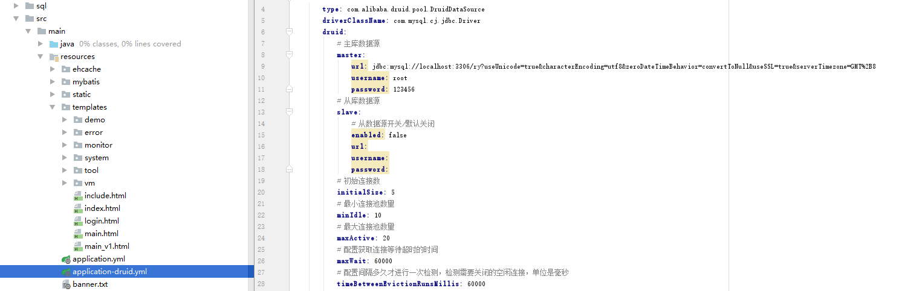

1. 运行程序，看是否能启动成功

二、 二次开发

1. 代码自动生成功能

1.1 通过sql语句创建数据库表

-- ----------------------------

-- Table structure for `doc_manage_paper`

-- ----------------------------

DROP TABLE IF EXISTS `doc_manage_paper`;

CREATE TABLE `doc_manage_paper` (

`paper_id` int(11) NOT NULL AUTO_INCREMENT COMMENT '论文Id',

`paper_kind` int(11) NOT NULL COMMENT '论文类别',

`paper_title` varchar(255) NOT NULL COMMENT '论文题目',

`author1_id` int(11) NOT NULL COMMENT '作者id-备用',

PRIMARY KEY (`paper_id`)

) ENGINE=InnoDB auto_increment=1 comment = '论文表';

1.2 在运行系统中找到代码生成

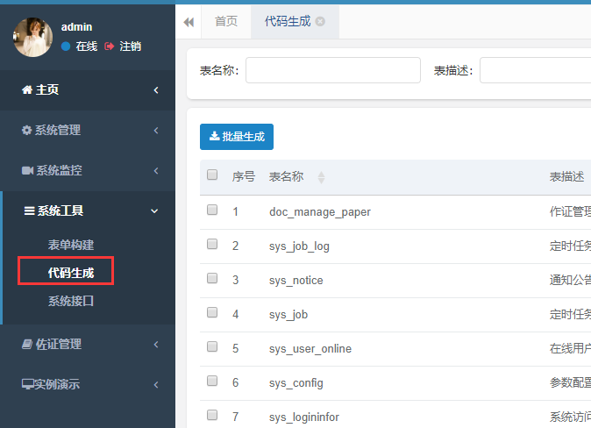

1.3 选中刚才建立的表doc_manage_paper，点击代码生成

1.4 下载生成的代码，放到去工程目录中（直接把复制生成代码中的main文件夹，去工程中的main文件夹所在目录粘贴，会自动合并），代码会增加以下几处

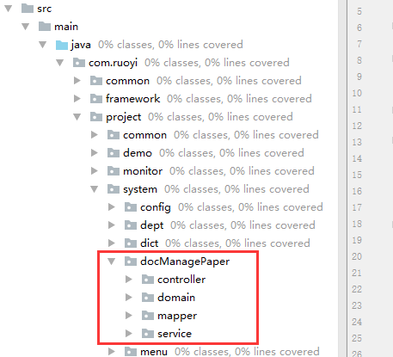

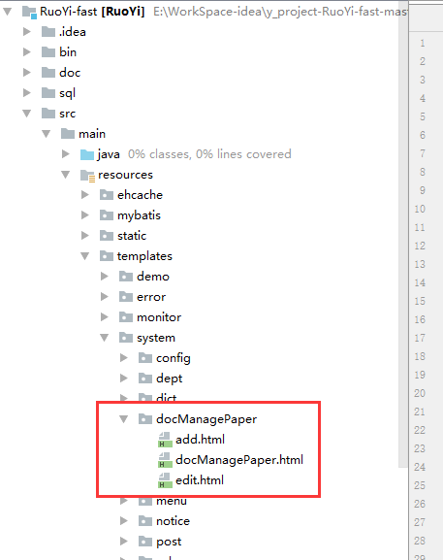

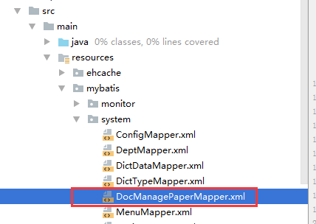

1.5 重新运行若依系统，“系统工具”中会出现刚才新增页面，通过“系统管理”->“菜单管理”去把新增页面挪到合适的目录下

1.6 对新增页面进行修改，修改过程参见现有页面和实例演示